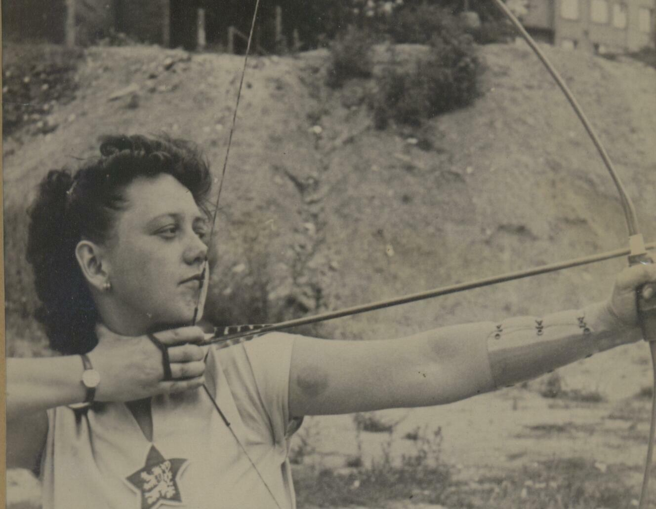
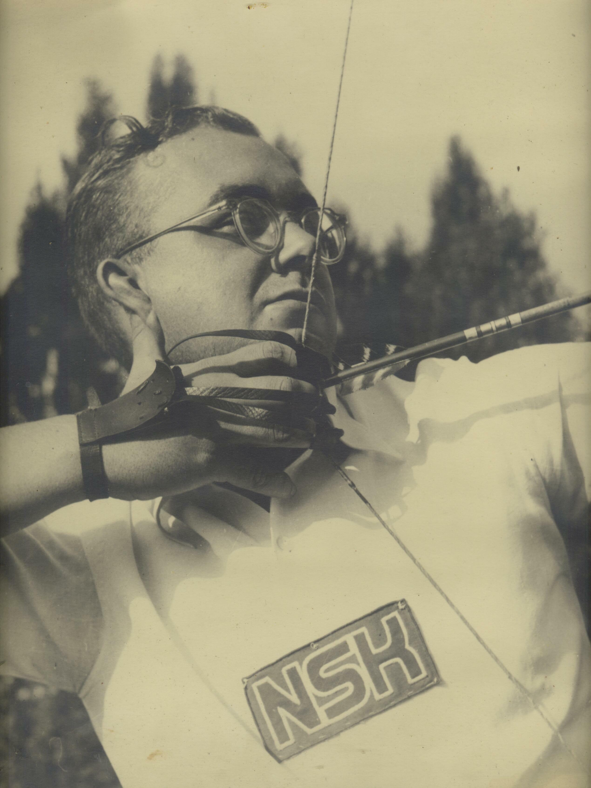
Rozpis závodu

M E M O R I Á L

JIŘINY A VÁCLAVA KAROLOVÝCH

- všeobecná ustanovení

Pořadatel: SK SLAVIA PRAHA LUKOSTŘELBA, obč. sdružení
Datum závodu: 10.7.2016 - neděle
Místo konání: sportovní areál SK Slavia Praha – lukostřelnice
(vstup a vjezd na lukostřelnici je umožněn pouze vchodem z ulice vedoucí souběžně s tratí)
Ředitel závodu: pí. Mgr. Lucie Bímová
Rozhodčí: p. Václav Karola
Přihlášky: do 6.7.2016
RCherz.com nebo telefonicky na tel. 602 947 047 nebo
e-mailem - lucie.b@c-box.cz (vyžadujte potvrzení o doručení)
Ubytování: nezajišťuje se
Rozlosování: dne 9.7.2015 v klubovně klubu v 16,00 hod.
Úhrada: na náklady vlastní či mateřského klubu,
Vklady: | Sestava | Kč | sestava | Kč | sestava | Kč
 | (Ž)WA 1440 | 250,- | (Ž)WA 720 | 200,- | (Ž)WA/kr | 150,-
 |  |  | (Ž)WA720+(Ž)WA/kr | 250,-

B) technická ustanovení
Předpis: závodí se podle pravidel a řádů WA a tohoto rozpisu
Sestavy: dopoledne: WA 1440, WA 720 (=70/60/50m podle kategorie),
odpoledne: WA/kr (=50 a 30/40 a 30m podle kategorie), ŽWA/kr – viz SŘ ČLS
ŽWA 720 (= 50 a 30m/30 a 20m/20a10/2x10m podle kategorie)
Časový rozvrh: 8,15 - 8,40 hod. – registrace závodníků dopolední skupiny
8,45 hod. – nástup a kontrola nářadí
9,00 hod. – zahájení střelby dlouhých tratí
do 13,00 hod. – registrace závodníků v sestavách krátkých tratí
13,30 hod. – předpokládané zahájení střelby krátkých tratí
Upozornění: * odpolední časový rozvrh je orientační, dodržena bude hodina registrace
závodníků v sestavách na krátké vzdálenosti, zahájení střelby krátkých
tratí může být nejdříve ve 13,00 hod.
* dopolední střelba po 6ti šípech v sadě, odpolední střelba po 3 šípech
* redukované terče pouze pro WA 720 na trati 50m (kladkový luk)
Omezení: pořadatel si vyhrazuje právo omezení počtu startujících s ohledem na
počet terčovnic a pestrost sestav – rozhoduje pořadí přihlášek
Ceny: věcné podle počtu startujících v jednotlivých kategoriích a sestavách
Námitky: podle pravidel a řádů WA a ČLS

C) ostatní ustanovení
- členství v ČLS se prokazuje platnou lukostřeleckou licencí
- každý startuje na vlastní nebezpečí
- občerstvení na střelnici

Václav K a r o l a v.r. Lucie B í m o v á v.r.
předseda klubu ředitelka závodu

